高雄市立中正高中113學年度第2學期
國中第3次教學研究會議紀錄—社會領域
一、時間︰民國 114年 5月 29 日(星期 四 ) 13:30 ~ 15:00 。
二、地點︰ 5樓專科教室
三、簽到表：如附件 (吳昭儀老師請假)
四、主席致詞
五、宣導事項：如議程
六、會議照片
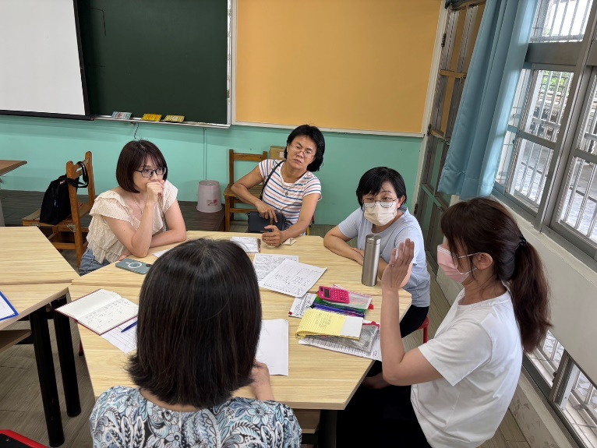 | 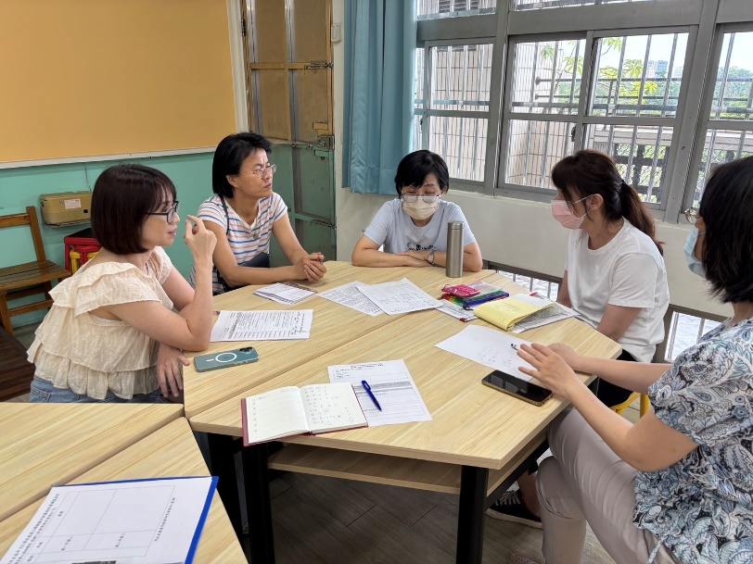

七、討論事項
- 114學年度雙語教學社群時間訂於週三第3、4節，擬規劃語言能力的口說練習、雙語教學經驗分享及觀議課等活動(請教學組排開課務)，請回覆有意願參與名單(雙語教學的本質在於學科知識，教育部從未規定語言使用比例，歡迎大家一起共備增能)。(實研組)
●討論：歷史怡璇老師願參與社群
- 請填寫補考範圍、暑假作業 (試務組)
●討論：
1.國一補考範圍為三次段考考題內容；國二補考範圍為三次段考考題內容
2.暑假作業如調查表
- 善用AI科技，精進數位教學(數位化→數位優化→數位轉型→未來智慧學校)
(1)數位化：改善學校數位教學環境(提升載具使用時數)
(2)數位優化：精進數位知能，運用數位工具優化行政和教學流程，顯著提升營運效率和教學效
能，並將數位工具融入日常工作。
(3)數位轉型：建構完善的數位生態系統，創新教學模式，培養學生的數位素養，提升學生的學
習成效和學校的競爭力，並建立永續發展的機制。。
●討論：社會專科教室配置30台載具，課程中多會利用載具輔助
- 考量國中藝能科各科人數只有1-2位，且各科都進行分科教學，故擬比照高中模式設置藝能科召集人1人並減授1節鐘點(召集人由各科進行輪序，各領域不再另設召集人)
●討論：與本科無關
7. 114學年教科書發書時間表目前規劃：(按照去年時程規劃)
- 4/21-25各教學研究會討論、5月訂書、8/29日發書(舊生)。
- 新生於8/18-19新生訓練發書。
 | 114-1高、國中部教科書發放日程表
 | 高(國)一升高(國)二、高(國)二升高(國)三
 | 方案一
 | 星期一 | 星期二 | 星期三 | 星期四 | 星期五 | 星期六
 | 8.4 | 8.5 | 8.6 | 8.7 | 8.8 | 8.9
 | 8.11 | 8.12 | 8.13 | 8.14 | 8.15 | 8.16
暑期學藝
結束
 | 8.18 | 8.19 | 8.20 | 8.21 | 8.22 | 8.23
 | 新生訓練
 | 8.25 | 8.26 | 8.27 | 8.28 | 8.29 | 8.30
全校返校日
10:00放學
國高中發書

●討論：無意見

八、臨時動議或其他對學校建議（若無請填無）
⯄科內事務決議留存 | - 不同意修正作息時間  - 開學第一週不要上第八節；段考當週不上第八節  (若開學日為週五，也算第一週嗎?)
⯄建議
(僅告知不須行政回應)
⯄建議或提案  (須行政回應) | - 領域會議的研習時數是否有上限？(跨領域教學的老師，參與兩個領域的領域會議，實際登記的時數為何?)

建議(僅告知不須行政回應)
科目 | 教師 | 職稱 | 國一 | 國二 | 國三 | 總計
地理 | 恬伶 | 副組長 |  | 國二(3) | 地理301-306(6)  彈性301-305(5) | 14  (兼2)
地理 | 秀蘭 | 組長 |  | 國二(4) |  | 4  (兼4)
地理 | 昭儀 |  | 地理101-107(7)  彈性 101-106(6) | 國二(1) |  | 14
歷史 | 怡君 | 1技藝班  2召集人 | 101-105(5) | 表藝(5) | 301-306(6) | 16
歷史 | 怡璇 | 導師 | 106-107(2)班會(1) | 201-208(8) | 表藝：301-305(5) | 16  (兼3)
公民 | 美霓 | 創意班  導師 |  | 彈性：201-204(4)  公民：201-208(8) | 301-306(6) | 18  (兼4)
公民 | 孟君 | 特教協辦 | 公民101-107(7) | 彈性：205-207(3) | 特教國文 | 10

九、散會

